★☆★特別贈送★☆

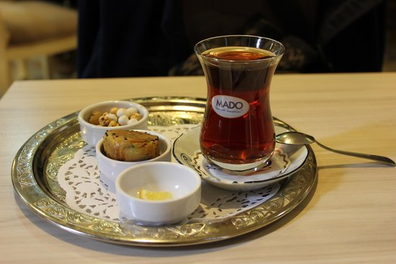
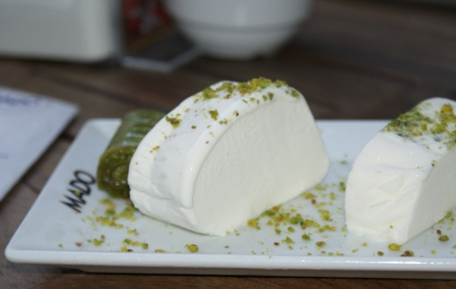
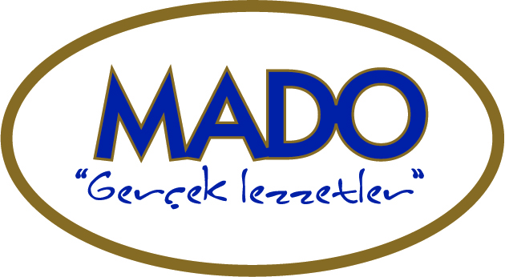
土耳其知名MADO Cafe下午茶(冰淇淋+紅茶)

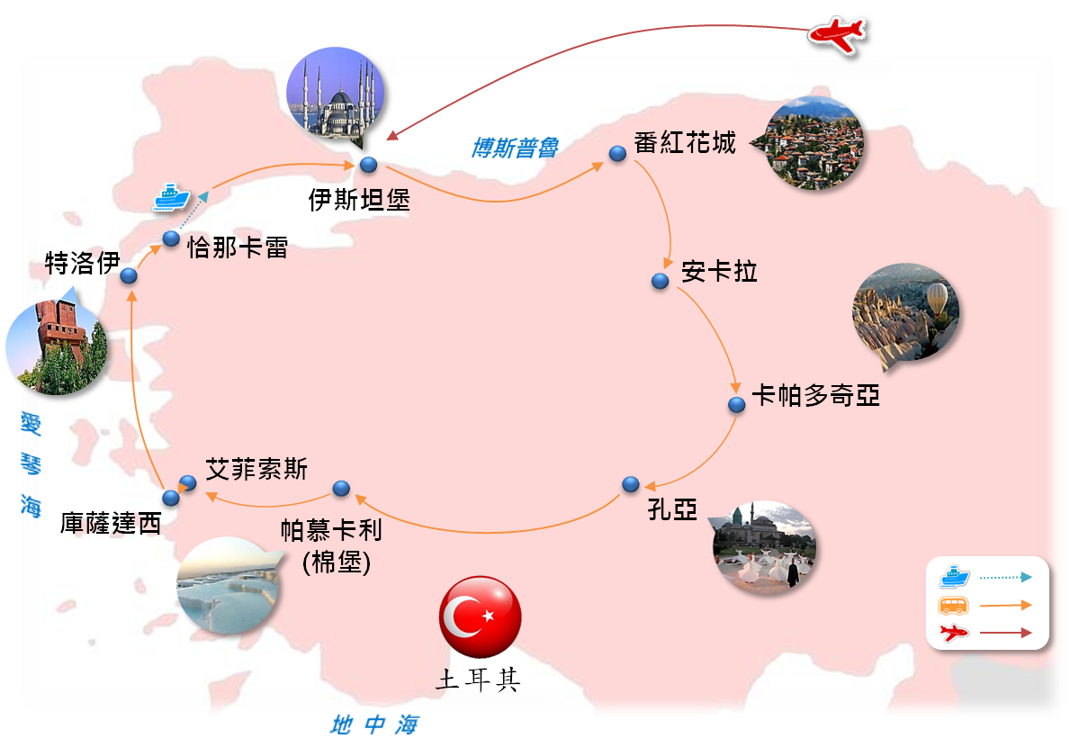

文明交會歐亞十字路
●棉堡Cotton Castle：1985年列入世界自然文化雙遺產
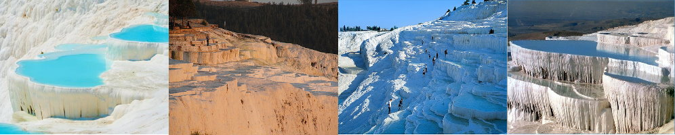
棉堡是位於土耳其中部的碳酸溫泉區，因其特殊的白石地形狀似棉花而得名，泉水溫度長期在攝氏36至38度之間，據說有醫療效用，羅馬帝國時代便有許多歐洲人長途跋涉至此醫病如今的棉堡已是土耳其指標性的景點、不可不遊之處。為了保護棉堡的特殊景觀，現已採取禁止在白石區內游泳的措施，請自行攜帶泳衣於飯店內使用，當然泡湯文化各國不同，可體驗一下土耳其溫泉。
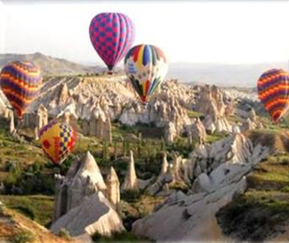
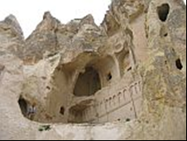
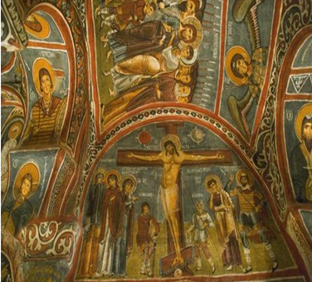
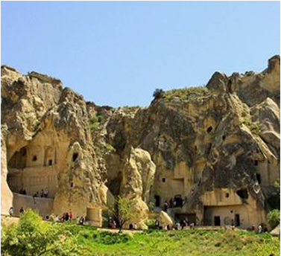
●哥樂美露天博物館：1985年列入世界自然文化雙遺產
哥樂美是整個卡帕多奇亞地區最具代表性的小村落，《哥樂美》意思是讓您看不到，就是讓阿拉伯人看不到躲在洞穴中的基督徒。整個因獨特的氣候型態而造就的今天特殊天然景觀駱駝石灰岩。
● 世界七大奇蹟之一 艾菲索斯遺址
最具觀光價值，也是規模最大的古城Ephesus Ancient City
位於愛琴海畔的以弗所一直是前往土耳其的遊客最鍾愛的地方，而艾菲索斯古城已經在這裡兩千多年了，西元前六世紀亞歷山大大帝將其興建為當時最為繁榮的一座城市，不料卻在西元十七時因一場大地震而毀於一旦，遺址在二十世紀後重見天日。
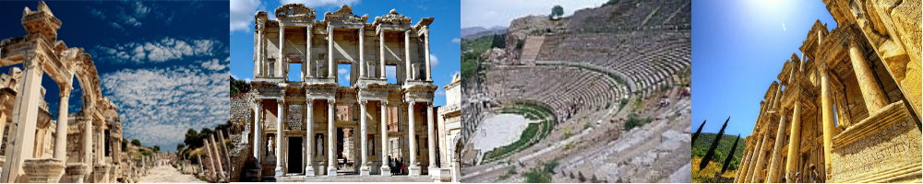

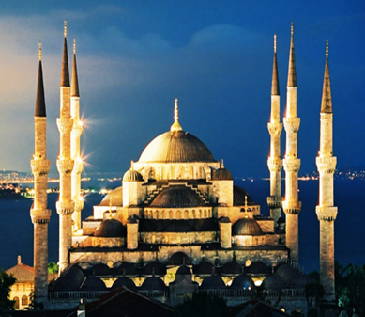
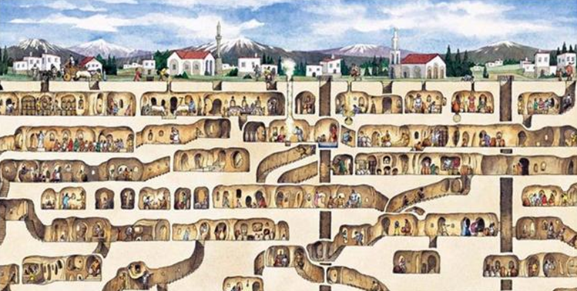
●凱馬克利地下城 Kaymakli Underground City
卡帕多奇亞的地下城穴居建築不像一般的洞穴，反倒像是一種不錯的居住型態。建造一座可以容納五、六千人居住的城市談何容易，如何烹煮食物、居民的排泄物如何排出、這都考驗這造城者的智慧，您將見識到這鬼斧神工的技巧。

●伊斯坦堡歷史城區 【藍色清真寺】世界遺產名錄
建於17世紀鄂圖曼帝國鼎盛時期，建築內舖上藍色調、回教風格的瓷磚，美的讓人屏氣凝神，於是遊客暱稱為藍色清真寺。
- 卡帕多奇亞，熱氣球體驗
《人生十大必體驗之一，俯瞰卡帕多奇亞特殊的地形風景，精采萬分。》
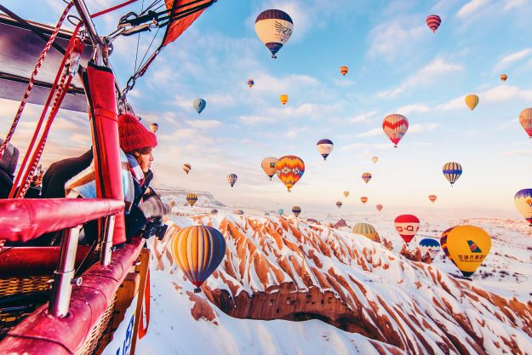
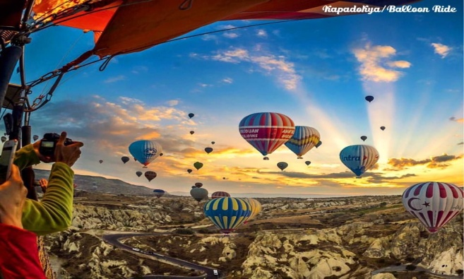
土耳其之夜，於洞穴餐廳內欣賞傳統土耳其歌舞表演
《安排每位貴賓享用傳統小點心和水果，無限暢飲土耳其獅子奶酒與各式飲品。》

- 伊斯坦堡地下水宮殿
《帶您造訪最美的神祕電影拍攝景點。》
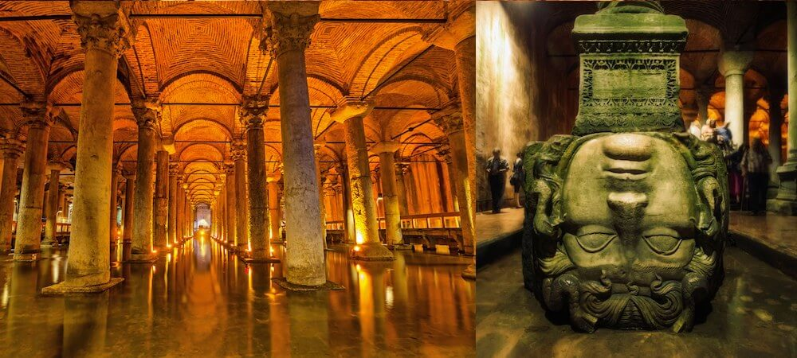

《限量限額組數》◎卡帕多奇亞◎升等加碼體驗住宿【洞穴飯店】+豪華五級酒店
◎卡帕多奇亞◎深度之旅連續住宿兩晚，讓您有更多時間可以欣賞世界上最特殊的地理景觀！
■AVRASYA或Crystal Kaymakli 或同級飯店
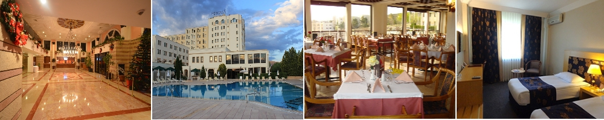
AVRASYA Hotel位於河畔，地理位置優越，飯店提供國際級的熱情和溫暖服務。

■Dilek Kaya 或BURCUKAYA或同級飯店
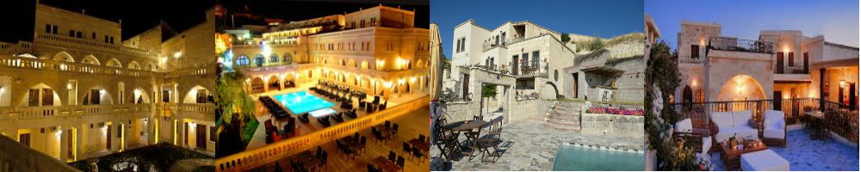
仿洞穴旅館安排，不僅是獨特的住宿體驗，也是感受卡帕多奇亞地區獨特的地理風情的機會。

◎庫薩達西◎ 愛情海渡假區：特別安排陽光充沛的濱海住宿，你可充分於愛情海渡假區，欣賞海岸風光，感受陽光洗禮。

◎巴慕卡麗◎ 溫泉渡假聖地：自古羅馬時代以來，即為貴族專屬的療養聖地，具有神奇的治療效果溫泉，貼心安排於此住宿溫泉飯店，讓您舒緩多日來旅途的勞頓。

 | 航空公司 | 飛行時間 | 起訖城市 | 航班號碼 | 飛行時數
去程-第1天 | 國泰航空 | 1930~2130 | 桃園/香港 (TPE-HKG) | CX565 | 2時00分
去程-第1天 | 國泰航空 | 1905~2040 | 高雄/香港 (KHH-HKG) | KA455 | 1時35分
去程-第2天 | 卡達航空 | 0050~0535 | 香港/杜哈 (HKG-DOH) | QR815 | 9時45分
去程-第2天 | 卡達航空 | 0715~1200 | 杜哈/土耳其 (DOH-SAW) | QR243 | 4時45分
回程-第10天 | 卡達航空 | 1940~2345 | 土耳其/杜哈 (IST-DOH) | QR246 | 4時05分
回程-第11天 | 卡達航空 | 0200~1430 | 杜哈/香港 (DOH-HKG) | QR818 | 7時30分
回程-第11天 | 國泰航空 | 1740~1930 | 香港/桃園 (HKG-TPE) | CX470 | 1時50分
回程-第11天 | 國泰航空 | 1640~1810 | 香港/高雄 (HKG-KHH) | CX5454 | 1時30分

★卡達航空於 1997 年成立，曾獲得 2012 年、2015 年 Skytrax「全球最佳航空公司」殊榮，2014 年也獲得 Skytrax「全球最佳商務艙」。
★卡達航空雖然成立僅 19 年，但至今已擁有全球多達 150 個航點、180 架飛機，以及連續 10 年達到 35%成長率的驚人成績，同時也榮獲 Skytrax 評選為「中東地區最佳機上服務」、2006～2007 年「中東地區最佳航空公司」等高度評價，配合新於 2006 年成立，並有全球首座頭等艙╱商務艙旅客專屬航廈的杜哈機場，絕對可滿足高端旅客之需求。
★卡達航空在全球擁有十分綿密航網以及絕佳的轉機便利性，從杜哈可直飛 30 幾個歐洲城市，卡達航空也推出完善的機上娛樂系統 Oryx One，甚至提供機上 WIFI 服務。

卡達航空 貼心過夜包：襪子、牙刷、牙膏、護唇膏、眼罩、耳塞

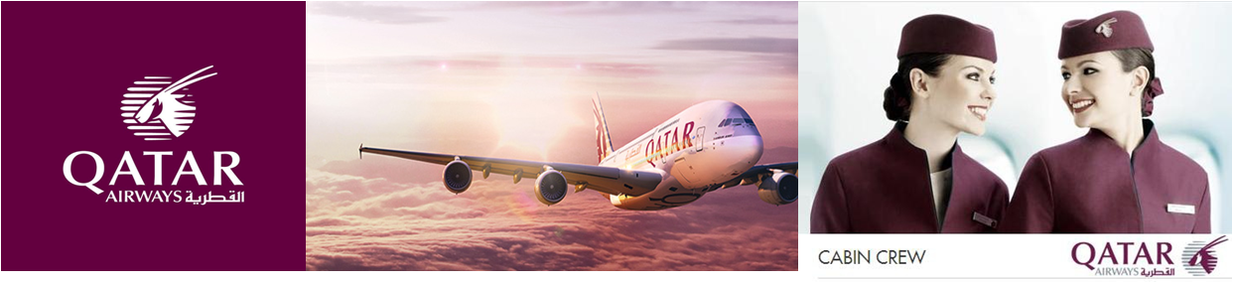
(收納包僅供參考，最終依航空公司提供內容為主)

第1天 | 桃園國際機場香港(轉機) 杜哈(轉機)伊斯坦堡Istanbul
帶著愉悅的心情飛往橫跨歐、亞兩洲的文明搖籃─土耳其。在地理位置上，伊斯坦堡自古以來就是重要的交通樞紐，在歷史上，伊斯坦堡曾為羅馬、拜占庭與鄂圖曼帝國的千年古都，歷經朝代更迭，各個帝國都在此留下了無數珍貴的歷史痕跡。

食 | 早：X | 午：X | 晚 : 機上精緻套餐
宿 | 夜宿機上

第2天 | 香港(轉機) 杜哈(轉機) 伊斯坦堡→410km番紅花城

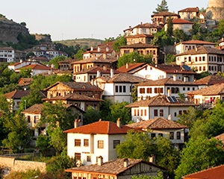
最美麗的山城：番紅花城，1994年被聯合國教科文組織評選為「人類文化遺產城市」，這裡完整保留鄂圖曼時期的面貌，當地沒有太多現代化的建築物，居民依舊保持純樸的性情，歷史在留下了痕跡，房屋的雕工精細，令人相當感動！還可看到◎鄂圖曼市長官邸，更可前往◎希德爾立克山丘，此處是最漂亮的觀賞城鎮的地方，可一覽古色古香的山城浪漫美景。蕃紅花城至今還保留著100~200年前的傳統房屋，這些建築大部分都是以木材與牆為基礎建造而成的。牆壁是使用餵馬用的稻草和泥土，再混上蛋汁捏成，據說在寒冷的冬天，相當具有保溫能力，可以讓人感受到數天前烤火的溫度，但到了夏天卻又非常涼爽！市集旁的◎老清真寺是遊客最愛的取景角落，漫步在歐塔克伊區逛街，沿著山坡起伏的狹窄巷弄內，細細觀察此地動輒數百年的老房子。

【下車拍照】: 希德爾立克山丘、鄂圖曼市長官邸、老清真寺

食 | 早：機上精緻套餐 | 午：機上精緻套餐 | 晚 : 飯店內享用
宿 | 番紅花鄂圖曼風格民宿Ebrulu Konak 或同級

第3天 | 番紅花城→227km安卡拉Ankara→310km卡帕多奇亞
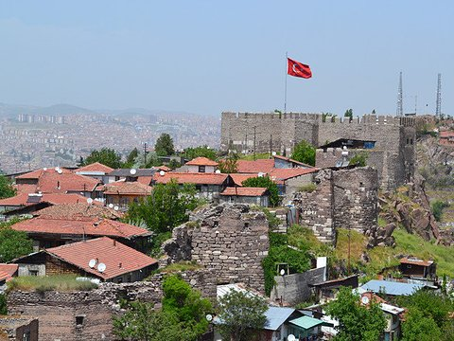
◎安卡拉（Ankara）土耳其首都，僅次於伊斯坦堡的全國第二大工業中心，有東西行的鐵路幹線通全國主要城市和港口，另有公路多條通向各方。存有古堡等遺跡，自古以來就是交通要塞，素有“土耳其的心臟”之稱。安卡拉是一座歷史悠久的古城，人們可以將城市的歷史一直追溯到上古時期。安卡拉也是現代化大都市，大街上汽車川流，馬路旁高樓林立，呈現在人們眼前的是一派繁榮興旺的景象。◎安卡拉城堡位在山丘上，爬上高高的堡壘後，可以俯瞰整個城市的風貌，到處都是紅磚屋頂的矮房，一覽安卡拉的美。

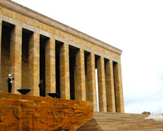
★凱末爾國父紀念館，土耳其國父凱莫爾的陵寢所在，也有固定時間的衛兵交接。遊客對這位土耳其國父「阿塔土克」Atatürk 其實絕不會陌生，每張土耳其鈔票都有他的頭像，伊斯坦堡的國際機場也是以他命名，很多土耳其城市的廣場、街道和建築物都跟他的名字有關係。鄂圖曼帝國隨著第一次世界大戰的結束而崩潰，Atatürk 領導土耳其人成功避免國家被西方列強瓜分，但另一方面大力推動西化，並推行多項改革，建立起今天的土耳其共和國。他能贏得土耳其人心目中的崇高地位並非僥倖。

【入內參觀】: 凱末爾國父紀念館
食 | 早：飯店內享用 | 午：土耳其風味餐 | 晚 : 飯店內享用
宿 | 洞穴飯店 BURCUKAYA 或 DILEK KAYA同級飯店

第4天 | 卡帕多奇亞【搭乘熱氣球俯瞰天下+土耳其之夜(酒水無限暢飲)】
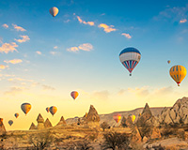
今早★搭乘熱氣球，為什麼要在卡帕多奇亞搭熱氣球呢？來土耳其的遊客絕不能錯過卡帕多奇亞這塊奇岩怪石之地，這裡因百萬年前的火山運動造就這個特殊的地形風景和悠久的歷史傳奇，在這裡那麼多奇岩怪石無法一次用雙腳走完，所以搭熱氣球一次由上往下鳥瞰整片大地才是精彩，這邊的氣候是發展熱氣球飛行的絕佳條件，一年幾乎有300天都是適合熱氣球飛行的天氣，但還是會遇到天候狀況不佳的時候啦！
▲熱氣球搭乘限制:
a. 身高不得低於120CM，且16歲以下孩童必須有成人陪同。
b. 禁止孕婦搭乘熱氣球。
c. 熱氣球若因天候因素或個人因素不搭乘，皆可退費處理，退費方式如下：
出發前不搭乘熱氣球每人退130美金。出發後若因個人因素無法退費。
(請於出發前5日不含(例)假日告知，之後若因個人因素無法退費，請見諒。)

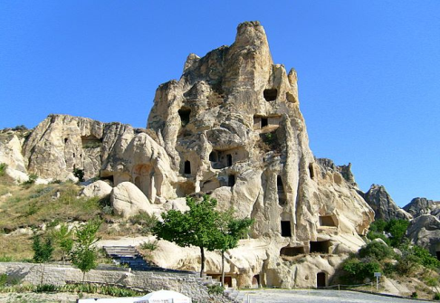
卡帕多其亞奇觀★果里美露天博物館，果里美原意為「讓你看不見」，當時基督教徒就是躲避於洞穴中，將岩石改造成住屋、教堂等，博物館內約有30座教堂，全都是九世紀過後，躲避阿拉伯軍隊的基督徒所開鑿的，都是藝術的傑作！

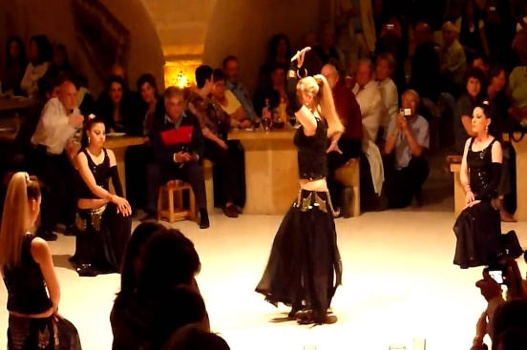
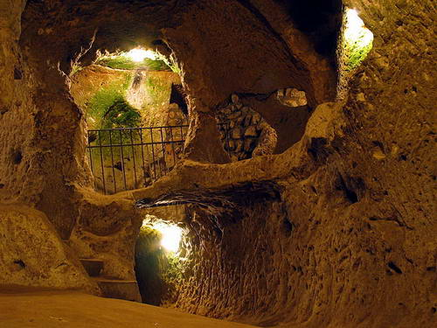
另一個奇觀★凱馬克勒地下城，西元六世紀時基督徒為躲避羅馬帝國回教徒的迫害而逃至此地，並在地下興建房屋及教堂，經過十多世紀的風化和天然侵蝕，這些岩面上鑿了上千個洞窟，形成非常特別的筍狀石柱和煙囪狀的石叢，形成特殊地理景觀。岩石地型開鑿深入地底能容納居民的地下多層的，您可親自深入地底城參觀聚會場，居民起居室，完善的通風口設計，令人無法置信如何能有此神奇之力建造這偉大遺跡。
今晚安排★土耳其之夜，於洞穴餐廳中享用傳統小點心和水果，無限暢飲土耳其獅子奶酒與各式飲品，隨著樂師帶來的民俗音樂欣賞土耳其各地方傳統民俗舞蹈與妖嬈的肚皮舞孃扭腰擺臀，保證讓您目不轉睛，大呼過癮！
【入內參觀】: 果里美露天博物館、凱馬克勒地下城
【特別贈送】: 熱氣球之旅、土耳其之夜

食 | 早：飯店內享用 | 午：土耳其風味餐 | 晚 : 飯店內享用
宿 | 升等豪華五星級酒店AVRASYA或 CRYSTAL KAYMAKL或同級飯店或洞穴飯店

第5天 | 卡帕多奇亞Cappadocia→250km孔亞
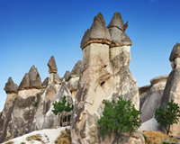
安那托利亞高原中部精靈煙囪奇特自然地形的◎卡帕多奇亞。距今300萬年前，埃爾吉耶斯山（3916m）和哈桑山（3268m）兩座巨大的火山噴發，使得內夫榭伊爾周圍的高原被含有石灰岩，熔岩的柔軟的石，灰和泥等覆蓋。這種很脆的岩層被風和雨所侵蝕，形成赤、金、綠、灰等各種顔色的圓錐形和蘑菇形岩石，有岩洞的峽谷等壯觀的超現實的風景。這一區域被稱爲“卡巴德基亞”，於1985年入選世界文化自然遺產之一。

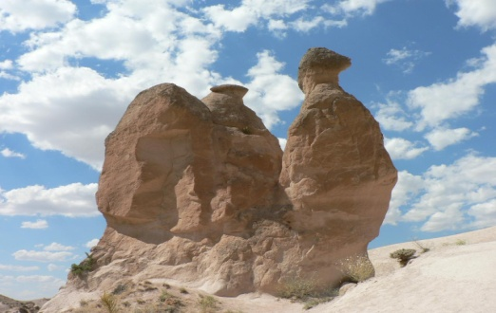
我們將參觀安排幾個巧奪天工的奇石造景區，例如：◎蘑菇谷Pasabag、◎烏沙奇城堡Uchisar Castle、◎駱駝岩CamelRock、◎鴿子谷PigeonValley等，不可思議之中及遍地奇特岩石造型，如同一件件藝術作品，高低起伏，變化萬千的風化岩壯麗奇景，令人不禁讚嘆自然力量的偉大。

爾後我們將順道參觀西臺帝國時期流傳下來的◎地毯工廠，告訴您馳名於世的中東地毯是如何費工編織及其質料的差距及◎工藝品展示中心，它是很古老的寶石有從天藍色到綠色的變化，取決於礦石內含銅何鐵的含量比例。印地安人將土耳其石當作聖石，另外歐洲人也有傳說將它當成禮物來送人更能發揮祝福的力量，能夠保護愛情及友情，情侶間互贈時特別能帶來幸福與成功因而成為旅行外出者最好的護身石，另外參觀卡帕多奇亞傳統婦女最拿手的陶甕藝品。
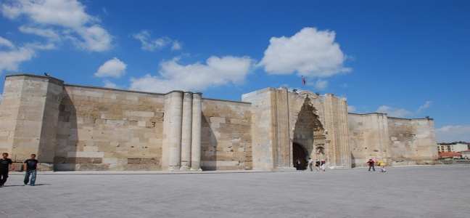
前往參觀◎古驛站，卡帕多奇亞到孔亞這條路，曾是塞爾柱土耳其的領土，沿途盜匪相當多，當時的蘇丹王為了保障過往商旅的安全，及促進貿易發展，因此沿途上每40公理就興建一座驛站，讓駱駝商隊有適當的休息，大多數的驛站都已經成為廢墟了！

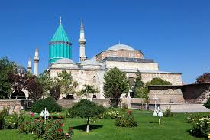
中世紀塞爾柱土耳其帝國的首都~孔亞，此地是穆斯林的朝聖之地，因旋轉舞的創始者梅夫拉納就是在此終老，抵達後參觀 ★梅夫拉博物館，對於穆斯林而言，這是非常神聖的地方，精神導師梅夫拉納也埋葬在此，博物館的外觀相當搶眼，遠遠的就可以看到笛子般的尖塔還有藍綠色的瓷磚，博物館內的石棺纏著巨大的頭巾，象徵著其無上的精神權威。希望您能體驗到不同的感動!
【入內參觀】：地毯工廠、工藝品展示中心、梅夫拉博物館
【下車拍照】：古驛站、蘑菇谷、駱駝岩、烏奇沙城堡、鴿子谷

食 | 早：飯店內享用 | 午：土耳其風味餐 | 晚 : 飯店內享用
宿 | OZKAYMAKPARK或同級飯店

第6天 | 孔亞Konya→400km巴慕卡麗

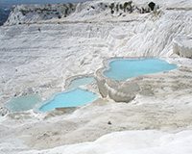
前往溫泉渡假勝地★巴慕卡麗(棉堡)參觀著名的特殊的地理奇景，每年吸引上百萬遊客到此一遊，潔白有如棉花築成的獨特自然地形，這是由地底下溫泉流過含有鈣質成分的石灰岩層，富含鈣質的溫泉冒出地表後，白色的鈣質沉澱在地表上所形成的，並經年累月的堆積，形成如此壯觀的自然奇觀；古羅馬時代以來，此地就成為貴族專屬的療養勝地！

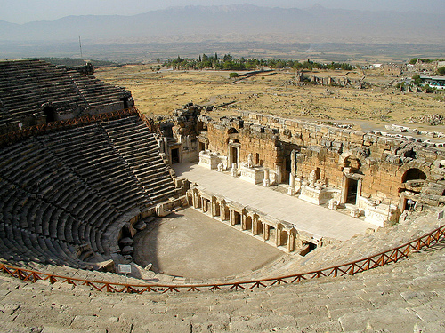
另外參觀融合古希臘、古羅馬、猶太人及早期基督教等文化元素的★希拉波里斯古城遺址，西元前190年由貝加孟王國所建立的度假中心，先後接受過羅馬、拜占廷統治過，後來毀於地震之中，當時這裡是一個包含神殿、劇院、市集、浴場及醫療等設施的多功能養生勝地。此處被列為世界自然文化雙遺產。
【貼心安排】: 今晚入住溫泉飯店，記得帶游泳衣褲，可以泡溫泉唷！
【入內參觀】: 棉堡、希拉波里斯古城

食 | 早：飯店內享用 | 午：土耳其風味餐 | 晚 : 飯店內享用
宿 | 升等豪華五星級酒店Pam Thermal或 RICHMOND HOTEL 或同級飯店http://www.richmondint.com.tr/en/Oteller/RichmondPamukkaleThermal/default.aspx

第7天 | 巴慕卡麗→艾菲索斯Ephesus→庫薩達西Kusadasi
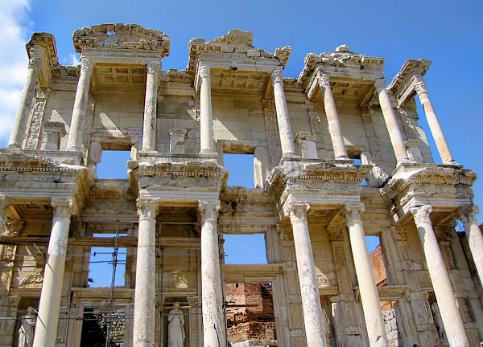
早餐後前往希臘羅馬古典文明之旅最令人驚豔的聖經名城★艾菲索斯古城，已被列為世界文化遺產，屹立至今超過 2 千年，是目前世上保存最好最大的希臘羅馬古城之一，西元前11世紀由愛奧尼亞人所建立的都市，她曾於15世紀以後從歷史上消失，直到19世紀後半部被發掘出來重現人世。古城內大理石鋪面的街道 ◎克里特斯大道兩側擁有保存完整的◎古代的市集、◎劇場、◎競技場、◎哈德良神殿、◎塞爾薩斯圖書館等宏偉遺蹟，讓您目不暇給，羅馬時期完善的都市規劃於此可見，這裡曾是亞細亞地區最富庶繁榮的都市。
【入內參觀】：艾菲索斯遺址

食 | 早：飯店內享用 | 午：土耳其風味餐 | 晚 : 飯店內享用
宿 | GRAND BELISH或同級飯店

第8天 | 庫薩達西→席林傑Sirince→嘉那卡利Canakkale
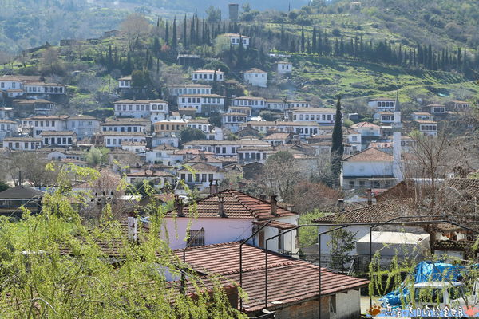
接著前往參觀美稱的◎山城「小蕃紅花城」~ 席林傑，建於約15世紀鄂圖曼帝國時期，為了保護這美麗的桃花源不被外界干擾，當時的居民將小鎮取名為Cirkince，即醜陋的意思。1920獨立戰爭後土耳其與希臘交換居民，希臘北部的土耳其人移居到此地，將此重新命名為 Sirince，意思是迷人、可愛的！整座小鎮除了些希臘式紅瓦房屋之外，更多的是傳統鄂圖曼土耳其式的木造建築，依然保存著純樸的鄉村氣息，也因此獲得了「小蕃紅花城」的美稱。周遭環繞山林農產豐富，舉凡橄欖油、香皂、護手霜之外，各種水果釀製的水果酒皆物美價廉。

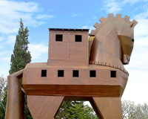
接著前往土耳其著名◎皮衣工廠參觀，質地細緻的羊皮是這裡的特產，有專人解說如何鑑賞皮衣並欣賞皮衣展示走秀。
前往參觀入選西元1986年世界遺產的★特洛伊遺址。這是古詩人荷馬筆下所記載之木馬屠城紀中的歷史遺址，已經有三千多年的歷史，西元1871年考古學家在此挖掘，才發現此地並不只是神話故事中的地名，出土的遺跡深達九層，各層都清楚顯示出不同時代的發展；靠近門口處還有一座巨型仿古模型的木馬可拍照唷！

食 | 早：飯店內享用 | 午：土耳其風味餐 | 晚 : 飯店內享用
宿 | Iris Hotel 或 Ida Kale Resort Hotel或同級飯店

第9天 | 嘉那卡利→特洛依遺址~跨海渡輪~伊斯坦堡

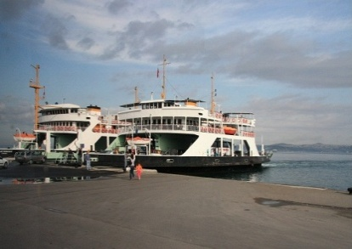
搭乘專車前往碼頭，搭乘★渡輪航行橫越達達尼爾海峽前往伊斯坦堡，搭船穿越馬爾馬拉海、橫越達達尼爾海峽；穿梭在歐亞兩洲之間。這個渡輪是連人帶車一起的，渡輪上可以看到馬爾馬拉海的沿海景致，成群的海鷗追著船跑，美麗的陽光照著我們即將落日的餘暉閃耀，真的很美，這樣靜靜的望向陌生的景致，讓人心情很平靜。

被瑪爾瑪拉海、黃金角及博斯普魯斯海峽三面水域包圍的伊斯坦堡，不但是世界上唯一橫跨歐亞大陸上的城市，更是羅馬帝國、拜占庭、鄂圖曼三大帝國的首都。它曾是全世界政治、宗教及藝術中心長達2000年之久，在這樣的千年古都中叫亞細亞文明、拜占庭遺迹、鄂圖曼文化並存，其所擁有的博物館、教堂、宮殿、清真寺、市場以及美妙的自然風光，讓人們流連忘返，伊斯坦堡城牆從馬爾馬拉海峽向金角灣延伸7公里，最早建於5世紀。城牆及其圍成的區域於1985年被聯合國教科文組織(UNESCO)宣佈爲世界文化遺産。
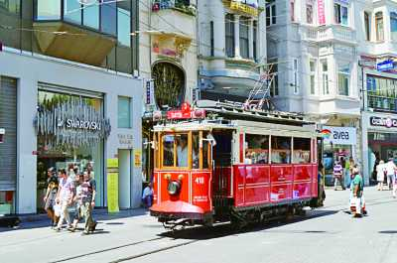
◎塔克辛廣場Taksim Meydani這一帶是散步者的天堂，遊人如織；最熱鬧也最具特色的伊斯提克拉大道Istiklal Caddesi，不是很寬的石板路兩旁處處是十九世紀的歐式建築物，還有幾間美麗的教堂，這條路上聚集著許多小餐館、書店、咖啡廳及電影院，氣氛悠閒，有「伊斯坦堡的香榭大道」之稱。

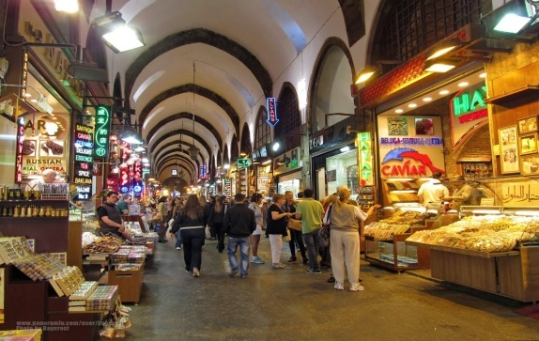
◎香料市集又稱為埃及市集，是伊斯坦的大市集之一，有約90家店舖，包含香料店、土耳其軟糖甜品店、珠寶店、紀念品與乾果店...等，在這裡您可以試吃到各種果仁、水果乾...等，樣式應有盡有讓人目不暇給。在此就算您不採購也足以在這個仿若迷宮的市集逛上一逛，市集的周邊也有很精彩，西邊有攤販販售土耳其新鮮食物，最知名的百年咖啡老牌也在這裡買的到。

食 | 早：飯店內享用 | 午：土耳其烤肉餐 | 晚：土耳其鮮魚餐
宿 | 升等豪華五星級酒店PARK INN BY RADISSON AIRPORT或Qua Hotel或同級飯店

第10天 | 伊斯坦堡【地下水宮殿】杜哈(轉機點)

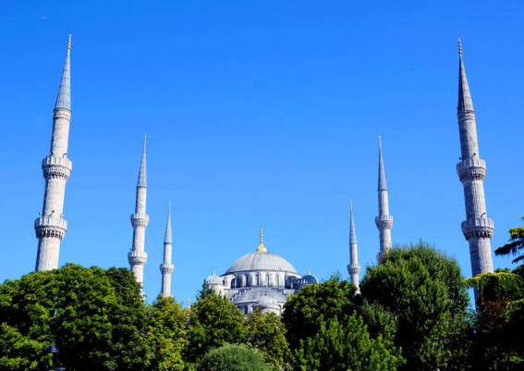
前往參觀★藍色清真寺，清真寺在回教世界隨處可見，但這個藍色清真寺卻是世界最特別的，它的真正名稱叫蘇丹何密清真寺，是由伊斯蘭世界中最優秀建築師錫南的得意弟子，以土耳其最著名的伊茲尼藍磁磚、鬱金香等鄂圖曼的花草圖騰所建造而成，它的獨特在於擁有六座叫拜塔，是世界唯一，而這獨特之處竟然是因為建築師聽錯，才造就這場美麗的誤會，現在這裡已成為伊斯坦堡最受歡迎景點。正對面的◎聖索菲亞大教堂，結合了東西方建築精神，融合基督教與回教兩大宗教的教堂。

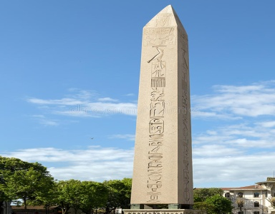
◎古羅馬賽馬場遺址，藍色清真寺的西側綠意盎然的公園，是羅馬時代的賽馬場遺址；此賽馬場是歷史最悠久，也是與君士坦丁大帝等歷代君王息息相關之場所。廣場上的◎埃及方尖碑◎德意志噴泉◎青銅螺旋蛇柱◎君士坦丁紀念柱等，也是您不可錯過的景點。

★地下水宮殿美其名是宮殿，實際上是地底水庫，在拜占庭時期由由 君士坦丁大帝 Constantinus I 初建、查士丁尼一世 Justinianus I 動用了7000名奴隸修整擴大完成。這裡的原址是個教堂，在火災發生之後才將地下改建蓄水池，所以地下水宮殿又有「沉默的宮殿」、「教堂的蓄水池」之稱。
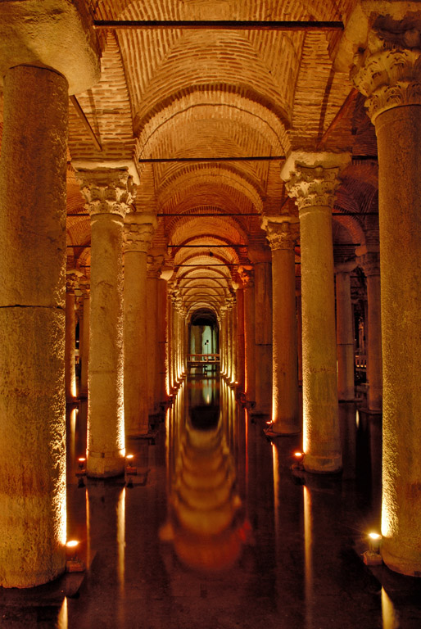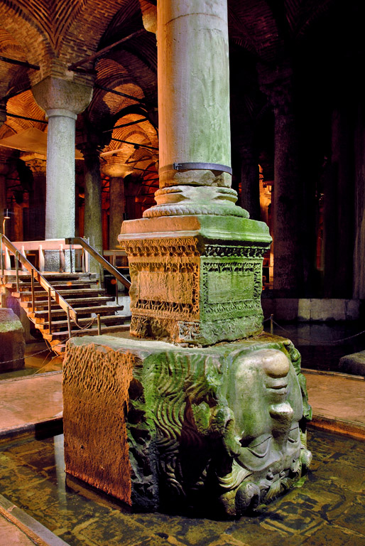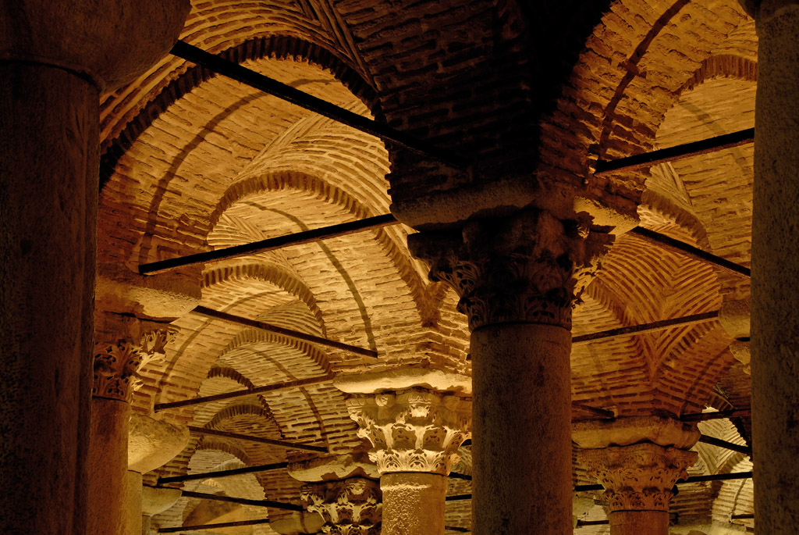

【入內參觀】: 藍色清真寺、地下水宮殿
【下車拍照】: 古羅馬賽馬場遺址、聖索菲亞大教堂

食 | 早：飯店內享用 | 午：方便逛街，請自理 | 晚：機上精緻套餐
宿 | 溫暖的家

第11天 | 杜哈(轉機點) 香港(轉機點)桃園機場

客機於今日抵達桃園機場後，帶著甜蜜回憶，結束此次難忘的土耳其11日之旅，期待下次與您再相會，祝您健康、順心。

食 | 早：機上精緻套餐 | 午：機上精緻套餐 | 晚：機上精緻套餐
宿 | 溫暖的家
【團體行程注意事項】
※ 此行程由多家旅行社共同銷售成行之散客，共同出團名義為“Play Go”
- 出團說明
01.團體最低出團人數為16人以上(含),台灣地區將派遣合格領隊隨行服務。
02.本行程機票限團去團回，不得脫隊或延回，機票一經開出，不得退票、改期。
03.若行程中有特殊需求，如素食、不吃牛、兒童餐或一張大床等請事先告知服務人員以利事先作業。敬告素食客人，如前往國外當地旅遊，因當地素食不擅料理比較簡單及無變化的菜色，請先自行準備素食罐頭／泡麵等，以備不時之需。
04.嬰兒團費TWD10,000請洽服務專員。

- 住宿說明
01.歐式旅館供應肥皂、洗髮精及毛巾外，不供應牙膏、牙刷、梳子、睡衣及拖鞋等用品，且基於個人衛生請自行攜帶為宜。
02.本行程飯店住宿皆為2人1室(兩張單人床房型)，若需單人房或三人房或加床請事先向業務提出需求並請詳閱以下說明：
★單人房差價加價TWD10,000 請洽服務專員，歐洲的單人房皆為一張單人床房型。
★三人房或加床：請事先提出需求，但歐洲飯店三人房大多以加折疊床或沙發床為主，室內活動空間會減少；且部分飯店並無法提供加床服務，則需補單人房差，或與其他客人併房住宿。敬請知悉!
03.歐洲飯店因消防法規限制2-12歲(未滿)小孩須加床，請依小孩加床價格，每位兒童加床團費減少TWD2000，請洽服務專員；12歲以上視同大人。

- 餐食說明
01.西式套餐部份因當地風俗習慣不同，飲料及水多半是不包含在內的，敬請各位貴賓入境隨俗，參照當日主食自行點選適合的飲料搭配之。
02.歐洲大多數國家人民均習慣生飲自來水，因此旅館房間少有熱水提供，若有需要，請自備變壓器及容器等或自購礦泉水飲用。

- 行程及航班說明
01.網頁行程僅供出發前旅客參考，正確行程、航班及旅館依行前說明會資料為準，照片為示意模式。
02.以上表列時間，為我們的經驗值，主要是為了讓您在出發前，能初步了解行程的情形，當然我們的領隊會以此為操作標準，但若遇特殊情況，在考慮行程的順暢度下，當地導遊及領隊操作之行程順序稍作更改，請您知悉。
03.若有特殊飛機上餐食需求，如素食、兒童餐等請事先告知服務人員以利事先作業。本公司將盡力協助貴賓達成需求。但須以航空公司確認之結果為準。

【費用說明】
A.以上報價包含:
01.桃園出發前往土耳其之經濟艙團體來回機票及燃油稅金。
02.飯店使用以觀光等級之二人一室。
03.餐食分別安排於飛機上或陸地上餐廳使用。
04.台灣派遣專業領隊全程隨團解說服務。
05.履約險暨責任險200萬，醫療險20萬。
B.以上報價不包含:
01.導遊、領隊、司機之服務小費，國外旅遊期間均有支付小費的習慣。甚至是一種禮貌與風度的表現，對於司機、導遊、領隊等人替我們服務,應酌量予小費以表感謝。
★本行程不含小費，依團體天數建議每天給予領隊導遊司機10美金/天，例如:11天共110美金，12天共120美金。
★進出飯店之行李小費：以件數為單位，1件1~2美金為原則(視不同旅館而定) ，可事先徵詢領隊或導遊之意見。
★床頭小費：以房間為單位，1間房間以1美金為原則，請置於枕頭上。
★其他服務費，因地區及服務性質不同，可事先徵詢領隊或導遊之意見，再決定付服務費之多寡。
02.個人之消費電話費、洗衣費、飲料費、房間服務費行李超重費及其他個別要求之費用。
03.個人旅行平安保險，若有需要，請自行投保。
04.卡達航空規定，托運行李每人一件30公斤為限，若超過請團員自付超重費。
C.團票說明
01.團體旅遊所採用的一律為團體機票(含燃油附加稅)。一經開票後，無法退票且須收取手續費及代辦費，此點基於各個航空公司之規定，敬請見諒。
02.加價升等商務艙需以訂位艙等報價之，如有需請洽客服人員。
04.團體機票不適用累積航空公司的里程數，亦不可事先指定座位或劃位。
05.團體套裝產品有固定航班及出發日期，因此恕無法延長天數、更改日期或航班。
06.若貴賓們需保留機票票根時，務必於開票前告知您的承辦人員，將依各航空公司規定之作業程序申請，謝謝合作。
07.團體脫隊說明:
★土耳其脫隊需求：如延回之需求，團體行程結束後自行停留於伊斯坦堡，機位需另外預定，團費需另外再加價，並請於團體出發前提出，請及早提出需求，以免機位向隅。(團體同去同回人數最少必須達10人)

【土耳其電子簽證】
1.護照影本：須有返國日算起 6 個月以上的護照效期。
2.身份證正反面影本。(需清晰)
3.基本資料表：聯絡電話及地址，任職公司名稱、職稱、電話及地址。
4.工作天：土耳其簽證1天 。
※持外國籍護照或非中華民國公民，辦理簽證敬請自理。
【土耳其建議自費活動】
1.博斯普魯斯海峽遊船:美金50/人
2.聖索菲亞大教堂:美金30/人
【土耳其當地資訊】
A.文化
01.語言:土耳其語是土耳其的官方語言。是一種現有6500萬到7300萬人使用的語言，屬於阿爾泰語系突厥語族，通行於亞塞拜然、賽普勒斯、希臘、馬其頓、羅馬尼亞、烏孜別克和土庫曼，以及在西歐居住的數百萬土耳其裔移民（主要集中在德國）。
02.宗教:主要信仰伊斯蘭教。
03.氣候:一般說來，土耳其的氣候處在乾燥的地中海半大陸性氣候的變化範圍內，由於受到北、南、西三面海洋的環繞和全國多山的影響，氣候多變。海洋和山地造成了內陸與海岸邊緣的強烈對比。好幾個地區有地中海區域典型的冬季降雨集中的特點，夏季乾旱則更為普遍。
04.夏天乾爽，冬天的季節比較潮溼；內陸地區氣候變化較大。
PS.特別注意:冬季日夜溫差大及出發飛行時間較長.旅遊時建議攜帶便於穿脫的禦寒衣物或外套。
05.電壓:220V，這裡的插座是2孔圓插座，需攜帶插座轉換孔。
06.貨幣:土耳其的官方貨幣是新土耳其里拉。1 美金約＝ 2.2里拉。1里拉約＝19新台幣。(參考匯率)
07.電話:台灣的行動電話可在土耳其漫遊
台灣撥打至土耳其: 002 + 90 + (地區區碼) + 電話號碼。
土耳其撥打至台灣: 00 + 886 + 2 (地區區碼) +電話號碼。
08.時差:時間比台灣慢5小時。
09.醫療保健藥品:接受法規之規範，恕不提供任何醫療藥品，個人藥品及其他必需品請自備

※如因航空公司航班調度，導致起飛或降落時間變動，則本公司保留更餐食之權利，敬請旅客見諒。
※如貴賓為單1人報名時，若經旅行社協助配對卻無法覓得合住的同性旅客時，需另補單人房差額，差額視住宿飯店之不同由旅行社另行報價，敬請了解並見諒，謝謝。

